Oversikt over rom for Work shops/parallellsesjoner

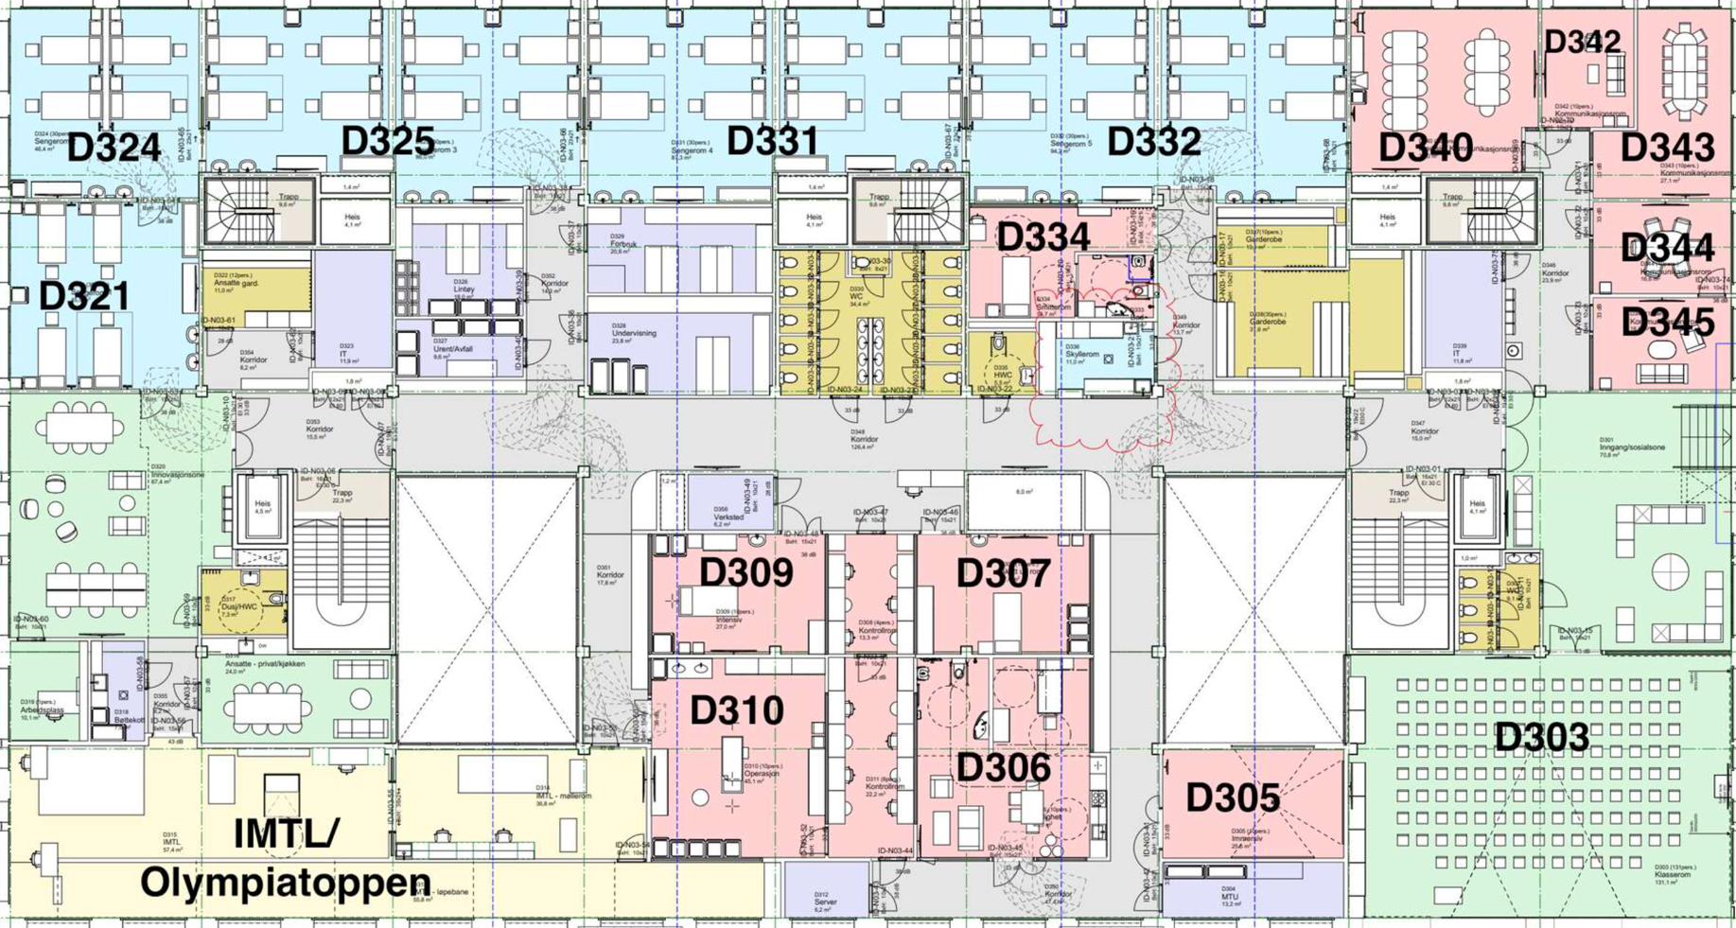
Workshop/parallellsesjoner
Stands: Making Wiev, Laerdal og skadehjelpen
Innkomstsone

